

2022年度

電源Ⅱ´低速需給バランス調整力募集要綱

2022年9月

北陸電力送配電株式会社

目　次

第1章　はじめに 1

第2章　注意事項 2

第3章　用語の定義 4

第4章　募集スケジュール 7

第5章　募集概要 8

第6章　契約申込方法 13

第7章　契約条件 22

第8章　その他 28

# 第1章　はじめに

2016年4月以降のライセンス制（2022年4月より開始される特定卸供給事業（アグリゲーター）制度を含みます。）導入に伴い、各事業者がそれぞれに課された責務を履行していくことが求められます。

北陸電力送配電株式会社（以下「当社」といいます。）は、一般送配電事業者としての役割を果たしつつ、より経済的・効率的な需給運用を実現するために、主に実需給断面で需給バランス調整を実施するための調整力を確保するため、当社から専用線オンラインまたは簡易指令システムで需給バランス調整できる電源Ⅱ´低速需給バランス調整力を募集いたします。

本資料では、当社の募集する電源Ⅱ´低速需給バランス調整力が満たすべき条件、契約方法等について説明いたします。

契約後の権利義務関係等につきましては、募集に合わせて公表する電源Ⅱ´低速需給バランス調整力契約書（標準契約書）を参照してください。

電源Ⅱ´低速需給バランス調整力契約の希望者（以下「契約希望者」といいます。）は、本要綱に記載の作成方法のとおり、契約申込書を作成してください。

# 第2章　注意事項

1．一般注意事項

■当社は、本要綱に定める募集条件等にもとづき、安定的に継続して電源Ⅱ´低速需給バランス調整力を供給できる事業者を募集いたします。

■契約希望者は契約申込書を作成する際には、本要綱に記載の作成方法に準拠して、不備や遺漏等がないよう十分注意のうえ、読みやすく分かりやすいものを作成してください。

■契約希望者は、本要綱に定める諸条件および電源Ⅱ´低速需給バランス調整力契約書（標準契約書）の内容を全て了解のうえ、当社に契約申込書を提出してください。

■電源等が発電設備である場合は、当社との間で当社託送供給等約款（以下「託送約款」といいます。）にもとづく発電量調整供給契約（発電量調整供給契約の契約者と電源Ⅱ´低速需給バランス調整力契約の契約者とが同一であることは求めません。）が締結されていることが必要です。一方、電源等がDRを活用したものである場合は、当社との間で託送約款にもとづく接続供給契約（接続供給契約の契約者と電源Ⅱ´低速需給バランス調整力契約の契約者とが同一であることは求めません。）が締結されていることが必要です。

■本要綱にもとづく電源Ⅱ´低速需給バランス調整力契約は、全て日本法にしたがって解釈され、法律上の効力が与えられるものといたします。

■契約希望者が入札書に記載する会社名には、正式名称を使用してください。

■契約希望者は、ジョイン卜・ベンチャー等のグループで応札することも可能ですが、グループ各社が日本国において法人格を有するものといたします。グループで応札する場合には、入札書において参加事業者すべての会社名および所在地を明らかにするとともに、当社の窓口となる代表事業者を明示してください。この場合は、代表事業者を含むすべての参加事業者が連帯してプロジェクトの全責任を負うものといたします。

■契約者が第三者と合併または電源Ⅱ´低速需給バランス調整力契約に関係のある部分を第三者へ譲渡するときは、あらかじめ相手方の承認を受けるものとします。なお、電源Ⅱ´低速需給バランス調整力契約承継の詳細な取扱いについては、添付する電源Ⅱ´低速需給バランス調整力標準契約書を参照してください。

■契約申込みに伴って発生する諸費用（本申込に係る費用、契約申込書作成に要する費用、契約協議に要する費用等）は、全て契約希望者で負担していただきます。

■契約申込書は日本語で作成してください。また、契約申込書で使用する通貨については円貨を使用してください。添付する書類等もすべて日本文が正式なものとなります。レターや証明書等で原文が外国語である場合は、必ず原文を提出するとともにその和訳を正式な書面として提出してください。

■契約希望者は2023年10月以降、インボイス制度が導入されるため、適格請求書発行事業者の登録が必要となります。

2．守秘義務

■契約希望者および当社は、契約に関わる協議等を通じて知り得た相手方の機密を第三者に漏らしてはならず、また自己の役員または従業員が相手方の機密を漏らさないようにしなければなりません。

3．問合せ先

■本要綱の内容に関し、個別の質問がある場合は、下記のメールアドレスにより受け付けます。

当社問合せ専用メールアドレス：chouseiryoku-rfc@nw.rikuden.co.jp

# 第3章　用語の定義

1．契約関連

|  |  |
| --- | --- |
| 用語 | 定義 |
| 電源Ⅱ´低速需給バランス調整力契約 | 本要綱にもとづき、当社が経済的・効率的な需給バランス調整のために調整力として活用することを目的とし、電源Ⅱ´低速需給バランス調整力と締結する契約をいいます。 |
| 基本料金 | 本要綱にもとづく契約においては設定しておりません。 |
| 従量料金 | 当社指令により、契約電源等が起動・運転または需要抑制を行ない、電力量（kWh）を供出するために必要な費用への対価をいいます。本契約にもとづき精算いたします。 |
| 申出単価 | 従量料金を算定する際に利用する単価をいいます。燃料費等の情勢を反映するため、契約者から需給調整市場システムに毎週登録していただきます。当社指令の種類に応じて、以下の4つの単価があります。 |
| 上げ調整単価（V1） | 当社が契約電源等に対して、出力増指令したことにより増加したkWhに乗じて支払う単価をいいます。 |
| 下げ調整単価（V2） | 当社が契約電源等に対して、出力減指令したことにより減少したkWhに乗じて受け取る単価をいいます。 |
| 需給調整市場システム | 需給調整市場においてΔkW（一般送配電事業者が、調整電源を調達した量で調整できる状態で確保し、必要なときに指令できる権利）を取引するためのシステムをいいます。 |

2．電源分類・需給関連

| 用語 | 定義 |
| --- | --- |
| 電源Ⅰ周波数調整力 | 当社があらかじめ確保する専用線オンラインで周波数調整できる電源等のうち、当社と電源Ⅰ周波数調整力契約を締結する電源等をいいます。 |
| 電源Ⅰ需給バランス調整力 | 当社があらかじめ確保する専用線オンラインで需給バランス調整できる電源等のうち、当社と電源Ⅰ需給バランス調整力契約を締結する電源等をいいます。 |
| 電源Ⅰ´厳気象対応調整力 | 10年に1度の厳気象時等のために当社があらかじめ確保する需給バランス調整ができる電源等をいいます。 |
| 電源Ⅱ周波数調整力 | 当社から専用線オンラインでの周波数調整ができる電源等（電源Ⅰ周波数調整力を除きます。）で、ゲートクローズ以降余力がある場合に周波数調整に利用することが可能なものをいいます。 |
| 電源Ⅱ需給バランス調整力 | 当社から専用線オンラインでの需給バランス調整ができる電源等（電源Ⅰ需給バランス調整力を除きます。）で、ゲートクローズ以降余力がある場合に需給バランス調整に利用することが可能なものをいいます。 |
| 電源Ⅱ´低速需給  バランス調整力 | 当社から専用線オンラインまたは簡易指令システムでの需給バランス調整ができる電源等（電源Ⅰ需給バランス調整力および電源Ⅱ需給バランス調整力を除きます。）で、ゲートクローズ以降余力がある場合に需給バランス調整に利用することが可能なものをいいます。 |
| 電源Ⅲ | 当社から専用線オンラインまたは簡易指令システムでの調整ができない電源等をいいます。 |
| エリア需要 | 当社の供給区域（離島を除きます。）で消費される電力をいいます。 |
| H3需要 | ある月における毎日の最大電力（1時間平均）を上位から3日とり平均したものをいいます。 |
| 高負荷期 | 電気の使用量（需要）が大きくなる時期。一般的には、冷暖房需要が増大する夏期または冬期をいいます。 |
| 需給ひっ迫 | 想定される需要に対して、供給力が不足する状態のことをいいます。 |

3．発電機能関連

| 用語 | 定義 |
| --- | --- |
| 専用線オンライン指令 | 当社が需給バランス調整を行なうため、中央給電指令所から、専用線を用いた通信伝送ルートを通じて、直接的に、需給バランス調整機能を具備した電源等へ運転（出力調整）を指令することをいいます。中給～発電所等の間で通信設備等が必要となります。 |
| ポンプアップ  揚水運転 | 揚水発電所において、発電電動機を用い水車（タービン）をポンプとして利用して、下池から上池へ水を汲み上げることをいいます。 |
| 簡易指令システム | 専用線オンライン環境を有さない事業者への対応として構築するシステムをいいます。 |
| 系統連系技術要件 | 当社が維持・運営する電力系統に接続する電源に求める技術的な要件をいい、託送約款の別冊にて規定いたします。 |
| DR | 需要者側で消費電力量を調整することにより、需給バランスを保つ仕組みのことをいいます。（DR:Demand Responseの略） |
| ネガワット | 本要綱においては、需要家の需要抑制等による順潮流（一般送配電事業者が運用する電力系統から需要家の構内側へ向かう電力の流れ）の減少のことをいいます。 |
| ポジワット | 本要綱においては、発電設備の増出力による逆潮流（発電設備等の設置者の構内から一般送配電事業者が運用する電力系統側へ向かう電力の流れ）の増加のことをいいます。 |
| アグリゲーション | 本要綱においては、複数の需要家の需要抑制または発電設備の増出力を束ねることをいいます。 |
| アグリゲータ | 複数のDR可能な需要家を集約し、それらを統合的に制御することにより、一般送配電事業者に調整力を提供する事業者のことをいいます。 |
| 調整力ベースライン | DRを実施する際、その出力増減幅の基準となる負荷消費電力または一定期間の負荷消費電力量に当社託送約款における損失率を考慮したものをいいます。 |

# 第4章　募集スケジュール

2022年度における電源Ⅱ´低速需給バランス調整力契約に関わる募集の開始から、契約締結までの予定スケジュールは以下のとおりです。ただし、やむをえない事由によりスケジュールが変更となる場合もあります。

④

契約協議

9月1日

▼

8月2日

▼

7月1日

▼

⑤

以降、随時受付

および契約協議

③

契約申込み

受付開始

②

募集要綱の確定

①

募集の公表

意見募集

|  |  |  |
| --- | --- | --- |
| 日程 | ステップ | 説明 |
| 7/1  ～  8/1 | ①意見の公表および意見募集（RFC） | 当社は、次年度分の電源Ⅱ´低速需給バランス調整力を調達するための「電源Ⅱ´低速需給バランス調整力募集要綱案」を策定し、募集内容を公表するとともに、要綱案の仕様等について、意見募集を行ないます。  契約希望者は、「電源Ⅱ´低速需給バランス調整力募集要綱案」を参照のうえ、各項目に対するご意見がございましたら、理由と併せて意見募集期間中までに専用メールアドレスに意見を提出して下さい。 |
| 8/2  ～  8/31 | ②  募集要綱の確定 | 当社は、意見募集で頂いた意見や関係機関の検討状況等を反映した「電源Ⅱ´低速需給バランス調整力募集要綱」を制定いたします。 |
| 9/1  ～ | ③④契約申込みの受付開始および契約協議  ⑤随時受付および契約協議 | 当社は、電源Ⅱ´低速需給バランス契約申込みの受付、契約協議を開始いたします。  契約申込みは随時受付いたします。契約希望者は、本要綱に記載のとおり契約申込書を作成し、提出して下さい。 |

# 第5章　募集概要

電源Ⅱ´低速需給バランス調整力の募集内容および満たすべき要件は、以下のとおりといたします。

| 項目 | 募集要件 | 説明 |
| --- | --- | --- |
| 募集規模 | ― | ■募集規模は設けておりません。  （契約申込みを受付けた電源等のうち、本要綱で規定する要件を満たす電源等全てと契約協議を行ないます。）  ただし、簡易指令システムにおいて、アグリゲータが束ねるリソースが100万kWを超える場合は、100万kW以下に分割していただく必要性があります。 |
| 調整力  提供期間 | 1年間 | ■電源Ⅱ´低速需給バランス調整力提供期間は、2023年4月1日から2024年3月31日まで1年間といたします。  ■随時受付による契約申込により、4月1日以降に契約する場合の提供期間は、契約日から当該年度末日（3月31日）までといたします。 |
| 対象電源 | 当社の系統に連系するオンラインで出力調整可能な電源等 | ■当社の系統に連系する電源等（離島および連系線を経由して当社系統に接続するものを除く）で、当社中央給電指令所から専用線オンラインまたは簡易指令システムによる指令により出力調整可能な火力発電設備、水力発電設備、およびDR事業者等といたします。  ■契約申込時点で営業運転を開始していない発電設備等、および専用線オンライン設備または簡易指令システムを具備していない場合、提供期間の開始までに発電設備等の試運転や必要な試験、および専用線オンライン設備または簡易指令システムの具備が完了していることが必要です。  ■計量器の取り付け・取り替え等の工事が必要な場合、提供期間の開始までに必要な対応工事・試験が完了していることが必要です。  ■一部機能・性能等が要件を満たさない発電設備等の申込については、運用方法等を別途協議の上、取扱いについて当社が判断いたします。 |
| 出力調整幅 | 1,000kW以上 | ■当社中央給電指令所からの専用線オンラインまたは簡易指令システムによる信号により、45分以内に出力調整可能な上げ、または下げ量が1,000kW以上であることが必要です。  ■最低申込量は1,000kW（1kW単位）となります。 |
| 契約単位 | 原則、発電機等の単位 | ■原則として発電機等の単位で契約いたします。ただし、DRを実施可能な需要者を集約し、各需要者の需要抑制を実施することにより、電力の供出を行なう場合は、複数の需要者をまとめて、1契約電源等といたします。なお、契約に際して計量器の設置・取り替えが必要になる場合があります。計量器の設置・取り替えに係る費用は、契約者の負担といたします。  ■約款における契約受電電力が1,000kW未満であるもの、契約受電電力が1,000kW以上ではあるが発電設備単体で1,000kW未満である電源※1、または提供期間を通じ安定的に1,000kW以上を供出することができない電源※2については、複数の発電機をまとめその合計が1,000kW以上となるアグリ ゲーション及び、これらとDR を活用したアグリゲーションの組合せにより入札することができます。この場合、集約した発電設備に係る発電量調整供給契約および需要者に係る接続供給契約が、全て同一の一般送配電事業者と締結されていることが必要です。　　アグリゲーションの組み合わせと入札可否の詳細については、別途公表する資料「逆潮流アグリゲーションおよび発電バランシンググループの設定方法に関する取扱いについて」をご確認ください。  ※1 発電機ごとに計量器が取り付けられている場合に限ります。  ※2 提供期間を通じ1,000kW以上を供出できないことを確認できる資料を入札時に提出し、当社が認めた場合に限ります。  ■契約者が計量単位の集約を希望する場合は個別に協議させていただきます。  ■複数の契約申込が同一の設備を重複して用い、当該設備から供出される、それらの供出電力の合計値が、当該設備の設備容量を超過して契約申込していることが判明した場合、当該設備を用いた全契約申込に対し、当該設備を契約申込内容の内訳として勘案しないことといたします。 |

当社中央給電指令所からの専用線オンラインまたは簡易指令システムによる指令で制御可能とするために必要な設備要件は、原則として以下のとおりといたします。

| 設備要件 | 詳細 |
| --- | --- |
| 信号 | （1）専用線オンラインでの契約申込の場合、需給バランス調整に必要な下記信号を送受信する機能を具備していただきます。  ■受信信号  ・当社中央給電指令所からの調整指令信号  ■送信信号  ・当社中央給電指令所からの調整指令了解信号※  ※当社からの受信信号に対する打ち返しとし、当社からの信号受信から調整実施までに相応の時間がある電源等については、調整実施了解の旨を、当社からの信号受信から遅滞なく調整実施可能な電源等については調整完了の旨をそれぞれ通知いただくものといたします。（詳細は別途協議いたします。）  なお、当該機能については、電力制御システムに該当するため、情報セキュリティー対策として「電力制御システムセキュリティーガイドライン」（JESC Z0004）へ準ずる必要があります。加えて、当社の電力制御システムに接続することになるため、当社が定めるセキュリティー要件にしたがっていただきます。なお、ガイドライン改定の際には速やかに最新版を参照および最新版に準拠いただくものといたします。  （2）簡易指令システムでの契約申込の場合、需給バランス調整に必要な下記信号を送受信する機能を具備していただきます。  　　　なお、電力系統への影響を考慮し、アグリゲータが束ねるリソースが100万kWを超える場合は、100万kW以下に分割していただく必要性があります。  ■受信信号  ・当社中央給電指令所からの調整指令信号  ・当社中央給電指令所からの調整指令変更信号  ・当社中央給電指令所からの調整指令取消信号  ■送信信号  ・当社中央給電指令所からの調整指令可否信号※  ※当社からの調整実施信号に対する打ち返しとし、調整実施可否を通知いただくものといたします。  なお、当該機能について、事業者は電力システムのセキュリティ設計に準拠、連携した対策が必要となるため、経済産業省および独立行政法人情報処理推進機構[IPA]が定める「エネルギー・リソース・アグリゲーション・ビジネスに関するサイバーセキュリティガイドライン」のセキュリティー要件に準拠した対策が必要となります。なお、ガイドライン改定の際にはすみやかに最新版を参照および最新版に準拠いただくものといたします。  通信仕様については、OpenADR 2.0bに準拠いたします。  OpenADR 2.0 Profile Specification B Profileおよびデマンドレスポンス・インタフェース仕様書を参照してください。 |

|  |  |
| --- | --- |
| 運用要件他 | 詳細 |
| 需給運用への参加  運用要件の遵守 | ■当社の求めに応じて電源等の発電計画値（DRを活用した契約者の場合は、需要家毎の内訳を含みます。）や発電可能電力、発電可能電力量、その他運用制約等を提出していただきます。  ■ゲートクローズ後、当社が調整力の提供を求めた場合、特別な事情がある場合を除いて、これに応じていただきます。  ■また、当社が調整力を必要とする場合、ゲートクローズ前であっても並解列等の指令にしたがっていただきます。その場合、当社は調整力の確保に必要な費用相当額（別途協議により決定いたします。）をお支払いたします。なお、この場合も、当社託送約款にもとづき提出される、発電バランシンググループの発電計画値に織り込む必要はありません。  ■系統安定上の制約で電源等の出力抑制が必要となった場合は、速やかに発電計画値を制約に応じたものに変更していただきます。  ■トラブル等、不具合の発生時には、速やかに当社へ連絡のうえ、遅滞なく復旧できるよう努めていただきます。 |
| 技術的信頼性 | ■契約していただく電源等については、発電事業者であれば発電実績を有すること、DR事業者であればDR実績（DR実証試験による実績を含みます。）を有すること、またはそれぞれの実績を有する者の技術支援等により、電源Ⅱ´低速需給バランス調整力の供出を継続的に行なううえでの技術的信頼性を確保していただきます。  ■設備要件、運用要件を満たしていることを確認するために、当社から以下の対応を求められた場合はその求めに応じていただきます。  ・試験成績書の写し等、電源等の性能を証明する書類等の提出  ・当社からの専用線オンライン指令による性能確認試験の実施  ・現地調査および現地試験  ・その他、当社が必要と考える対応 |
| 準拠すべき基準 | ■応札していただく電源等については電気事業法、計量法、環境関連諸法令等、発電事業に関連する諸法令等を遵守していただきます。 |
| 電気事業法に定める手続きの実施 | ■契約者は、厳気象対応調整力の提供に必要となる電気事業法および関連法令に定める届出等の手続きを実施し、提供期間の始期まで事業開始可能な状態として頂く必要があります。 |
| 電力量不足に起因する需給ひっ迫対応（燃料制約等を超過した調整力の提供） | ■電力量不足による需給ひっ迫が発生した場合に契約者が設定した燃料制約を超過した調整力提供、および今後の電力広域的運営推進機関等の検討結果を踏まえ、電力量不足に起因する需給ひっ迫対応としての調整力供出について協議させていただくことがあります。  ■この場合の詳細条件は、事前に契約者と当社との間で協議により決定いたします。 |

# 第6章　契約申込方法

1．契約申込書提出

契約希望者は、下記のとおり、契約申込書を募集期間内に2部（本書1部、写し1部）を提出して下さい。

提出された申込書（写し含む）は返却しませんので、あらかじめ了承願います。

|  |  |
| --- | --- |
| 提出書類 | 契約申込書（様式1）および添付書類 |
| 提出方法 | 提出書類は部単位にまとめ、一式を持参ください。 |
| 提出場所 | 富山県富山市牛島町15-1  北陸電力送配電株式会社　電力流通部 |
| 募集期間 | 2022年9月1日(木)　以降、随時受付  ・受付時間は、土・日・祝日を除く平日の午前10時～午前12時および午後1時～午後4時とさせていただきます。  ・提出手続きを円滑に進めるため、お手数をおかけいたしますが、ご提出の際には事前に下記までご連絡をお願いします。  【ご連絡先】  北陸電力送配電株式会社 電力流通部 広域運用チーム  メールアドレス：chouseiryoku-rfc@nw.rikuden.co.jp |
| 申込を無効とするもの | ・記名捺印のないもの  ・提出書類に虚偽の内容があったもの |

2．契約申込書への添付書類

契約申込書には、以下の書類を添付し提出して下さい。なお、様式のあるものは別添様式にしたがって作成して下さい。

なお、申込書類は電子データでの提出は認められませんが、(6)供出設備に関する情報がわかる書類（添付書類）について、例えば地点数が多い入札案件などで添付書類が膨大となる場合は、入札前に当社へ事前相談の上当社が認めた場合のみ、電子データでの提出を可能とします。

（1）契約申込書（様式1）

（2）契約者の概要（様式2）

（3）電源等の仕様（様式3）

（4）電源等の運転実績について（様式6）

（5）運用条件に関わる事項（様式7）

（6）供出設備に関する情報が分かる書類（添付書類）

※ 様式4、5は不要（欠番）です。

※ 申込書および添付書類において使用する言語は日本語、通貨は日本円としていただきます。

3．郵送による申込書の提出

郵送で応札する場合、以下の点に留意のうえ、第6章1.提出場所へ郵送してください。なお、郵送の場合、添付書類も含めて郵送してください。一部のみ郵送いただいた申込書は無効とさせていただきます。

（1）申込書は部単位にまとめ、一式を、封緘、封印うえ郵送してください。封筒の表面に宛先に加え「申込書在中」と記載してください。

（2）一般書留または簡易書留で郵送してください。

(3）郵送で申込みする場合であっても事前に当社までご連絡をお願いします。

（1）契約申込書（様式1）

　　年　　月　　日

契　約　申　込　書

北陸電力送配電株式会社

代表取締役社長

棚田　一也　宛

会社名

代表者氏名　　　　　　　　印

北陸電力送配電株式会社が公表した「2022年度電源Ⅱ´低速需給バランス調整力募集要綱」を承認し、下記のとおり申込みいたします。

記

1．申し込む契約

電源Ⅱ´低速需給バランス調整力契約

2．対象電源等　　　　　発電所　　　号機

※DRを活用した電源等については、アグリゲータ名を記載

3．当社からの指令受信方法

　　・専用線オンライン　　・簡易指令システム

　　（該当するものに○（マル）をつけてください。）

4．契約希望期間

2023年4月1日～2024年3月31日

5．提出書類

（1）契約申込書（本書）

（2）契約者の概要

（3）電源等の仕様

（4）電源等の運転実績について

（5）運用条件に関わる事項

（2）契約者の概要（様式2）

契約者の概要

|  |  |
| --- | --- |
| 会社名 |  |
| 業　種 |  |
| 本社所在地 |  |
| 設立年月日 |  |
| 資本金（円） |  |
| 売上高（円） |  |
| 総資産額（円） |  |
| 従業員数（人） |  |
| 事業税課税標準 | 収入割を含む・収入割を含まない |

（作成にあたっての留意点）

■業種は、証券コード協議会の定める業種別分類（33業種）に準拠して下さい。

■契約主体が、合弁会社の場合や落札後に設立する新会社である場合は、代表となる事業者に加えて関係する事業者についても、本様式を提出して下さい。また、あわせて会社概要を示した資料（パンフレット等）を添付して下さい。

■資本金、売上高、総資産額、従業員数は、直前の決算期末の値（単独決算ベース）を記入して下さい。なお、契約後に新会社等を設立する場合は、契約時点で予定している資本金等を可能な限り記入して下さい。

■契約者が適用する事業税課税標準について、○（マル）で囲んで下さい。

（3）電源等の仕様（様式3）

発電設備等の仕様（火力発電所）

1　発電所の所在地

（1）住所

（2）名称

2　営業運転開始年月日　　　年　　　月　　　日

3　使用燃料・貯蔵設備等

（1）種類

（2）発熱量　　　　　　　　　　　　　　　　　　　　　（kJ/t）

（3）燃料貯蔵設備　　　　総容量　　　　　　　　　　　（kℓ）

タンク基数　　　　　　　　　　　　　　　　　　　　基

備蓄日数　　　　　　　　　　　　　　　　　　　　　日分（100％利用率）

4　発電機

（1）種類（形式）

（2）定格容量　　　　　　　　　　　　　　　　　　　　　　kVA

（3）定格電圧　　　　　　　　　　　　　　　　　　　　　　kV

（4）連続運転可能電圧（定格比）　　　　　　％～　　　　　％

（5）定格力率　　　　　　　　　　　　　　　　　　　　　　％

（6）周波数　　　　　　　　　　　　　　　　　　　　　　　Hz

（7）連続運転可能周波数　　　　　　　　　　Hz～　　　　　Hz

5　熱効率（LHV）、所内率

（1）発電熱効率　　　　　　　　　　　　　　　　　　　　％

（2）送電端熱効率　　　　　　　　　　　　　　　　　　　％

（3）所内率　　　　　　　　　　　　　　　　　　　　　　％

■複数の発電機を集約して一体的に電源Ⅱ´低速需給バランス調整力供出を行なう場合は、発電機ごとに提出が必要になります。

■発電機の性能（発電機容量、需給バランス調整機能に必要な信号を送受信する機能）を証明する書類の添付が必要になります。

（3）電源等の仕様（様式3）

発電設備等の仕様（水力発電所）

1　発電所の所在地

（1）住所

（2）名称

2　営業運転開始年月日　　　年　　　月　　　日

3　最大貯水容量

4　発電機

（1）種類（形式）

（2）定格容量　　　　　　　　　　　　　　　　　　　　　　kVA

（3）定格電圧　　　　　　　　　　　　　　　　　　　　　　kV

（4）連続運転可能電圧（定格比）　　　　　　％～　　　　　％

（5）定格力率　　　　　　　　　　　　　　　　　　　　　　％

（6）周波数　　　　　　　　　　　　　　　　　　　　　　　Hz

（7）連続運転可能周波数　　　　　　　　　　Hz～　　　　　Hz

5　所内率　　　　　　　　　　　　　　　　　　　　　　　　　　％

■複数の発電機を集約して一体的に電源Ⅱ´低速需給バランス調整力供出を行なう場合は、発電機ごとに提出が必要になります。

■発電機の性能（発電機容量、需給バランス調整機能に必要な信号を送受信する機能）を証明する書類の添付が必要になります。

（3）電源等の仕様（様式3）

負荷設備等の仕様（DRを活用した負荷設備等）

1．DRを実施する需要家等の一覧

|  |  |  |  |  |  |  |  |  |
| --- | --- | --- | --- | --- | --- | --- | --- | --- |
| **需要家**  **名称** | **住所** | **供給地点**  **特定番号** | **供出電力**  **（kW）** | **電源等**  **種別※１** | **供出方法** | **指令手段** | **他需要抑制契約の有無※２** | **計量器の有無※3** |
|  |  |  |  |  |  |  |  |  |
|  |  |  |  |  |  |  |  |  |
|  |  |  |  |  |  |  |  |  |

・契約電力を変更しないことを前提に落札候補者選定後の需要家の追加、差し替えは可能とします。

※1：該当項目を○（マル）で囲んでください。（双方使用の場合は双方に◯）

※2：当社以外との需要を抑制しての電力供出契約の有無を記載

※3：託送約款に基づく計量器の有（ただし、調整力ベースラインの設定や当社からの指令に基づく調整力ベースラインからの出力増減が特定できる計量器に限ります）、もしくは当社に事前に計量器の取り付け・取り替えを申請中であるかを記載してください。

2．各需要家毎に下記書類を添付

（1）発電設備の場合：発電機の基本仕様書、起動カーブ、運転記録、運転体制

（2）負荷設備の場合：対象負荷設備の容量、制御方法、運転体制

（4）電源等の運転実績について（様式6）

電源等の運転実績について

■電源Ⅱ´低速需給バランス調整力を供出する電源等の運転実績（前年度実績）について記入してください。

（DRを活用して応札される場合、当社との調整力契約実績や、ＤＲ実証事業等への参画実績等を記載ください。）

* 運転実績等の無い場合は、本要綱で定める要件を満たしている事を証明できる書類ならびに試験成績書を提出してください。

|  |  |
| --- | --- |
| 電源等名称 |  |
| 出力 | ｷﾛﾜｯﾄ |
| 営業使用開始年月 | 年　　月 |
| 運転年数 | 年　　ヶ月（　　　　年　　月末時点） |
| 総発電電力量 | ｷﾛﾜｯﾄ時（　　　　年　　月末時点） |
| 設備利用率※ | 約　　％ |

※ DRを活用した契約を希望される場合は、記載不要です。

■定期検査の実施実績について記入して下さい。

■複数の発電機を集約して一体的に電源Ⅱ´低速需給バランス調整力供出を行なう場合、発電機ごとに提出が必要になります。

（5）運用条件に関わる事項（様式7）

運用条件に関わる事項

|  |  |
| --- | --- |
| 運転管理体制 | ※当社中央給電指令所からの給電指令に対応するための運転管理体制（運転要員、緊急時連絡体制等）について記入下さい。 |
| 給電指令対応システム | ※当社中央給電指令所からの専用線オンライン指令に対応するためのシステム概要について記入して下さい。（信号受信装置から発電設備の出力制御回路までの連携方法等。なお、DRを活用して応札される場合は、アグリゲータが当社からの信号を受信し、個別需要家等への指令を行なうまでの方法も含めて記入してください。） |
| その他 | ※その他、起動や解列にかかる制約（同一発電所における同時起動制約）、条例による制約等、特記すべき運用条件等がありましたら、ご記入下さい。 |

■複数の発電機を集約して一体的に電源Ⅱ´需給バランス調整力供出を行なう場合、発電機ごとに提出が必要になります。

# 第7章　契約条件

主たる契約条件は以下のとおりとします。

|  |  |  |
| --- | --- | --- |
| 契約項目 | 契約条件 | 説明 |
| 基本料金 | ― | ■本契約に基本料金の設定はありません。 |
| 従量料金※ | 当社指令によるkWh調整費用を各月毎に支払い | ■当社指令に従って運転したことにともなうkWh調整費用を各月ごと（kWh確定の翌々月までに）に支払うことといたします。  (1) 契約者は、契約期間の開始までに、(2)の単価の登録が期限までに行なわれなかった場合に適用する上げ調整単価、下げ調整単価、起動費（発電設備に限ります。）の単価、その他単価（以下、総称して「初期登録単価」といいます。）およびその算定基準となる火力発電機の熱消費量特性曲線より求めた定数（火力発電機を用いた契約者に限ります。以下「abc定数」といいます。）をあらかじめ需給調整市場システムに登録していただきます。初期登録単価に変更が生じた場合は、需給調整市場システムに再登録していただきます（契約設備が需給調整市場における取引に用いられない場合（需給調整市場に関する契約が締結されていない場合）であっても、(2)の単価含め需給調整市場システムへの登録が必要です。）。  (2) 契約者は、毎週火曜日14時までに、週間単位（当該週の土曜日から翌週金曜日まで）の料金に適用する上げ調整単価、下げ調整単価、起動費（発電設備に限ります。）の単価、その他単価およびabc定数（火力発電機を用いた契約者に限ります。）を、需給調整市場システムに登録（上げ調整単価および下げ調整単価、その他単価の単位は円／kWhとし、銭単位まで、起動費の単価は円単位で、それぞれ登録いただきます。）していただきます。  　　なお、当該期限までに単価の登録が行なわれなかった場合、初期登録単価を適用することといたします。  　　また、各単価については、コストを踏まえた設定としてください。  (3) (2)の単価登録以降に(2)で登録した単価を変更する場合は、約款にもとづく当日計画の提出締め切りまでに行なっていただきます。ただし、契約設備が電源Ⅰ′厳気象対応調整力の提供に関する契約が締結されている場合、または需給調整市場における取引に用いられる場合（需給調整市場に関する契約が締結されている場合）の当該変更期限は、当該契約の規定によるものとします。  (4) (1)および(2)の単価登録や(3)の単価変更をする際は、以下のとおりとしていただきます。  　(ｲ)発電機を用いた契約者の場合  　　　最低出力から最大出力までの間において、常に上位の出力帯の単価が下位の出力帯の単価を上回るように登録していただきます。なお、最低出力未満はこの限りではありません。  　(ﾛ)DRを活用した契約者の場合  　　　常に上位の供出電力帯の単価が下位の供出電力帯の単価を上回るように登録していただきます。なお、出力帯および供出電力帯は、最下限値0kWhから登録していただきます（最下限値が0kWh以外の場合は、最下限値を0kWhとみなし料金の算定を行います。）。  (5) 当社指令による上げ調整費用（上げ調整量×上げ調整単価）、下げ調整費用（下げ調整量×下げ調整単価）、起動費等に係る料金を各月ごと（kWh確定の翌月）に精算いたします。  　　上げ調整のみに応じていただける契約者において、当社からの上げ指令にも関わらず、下げ調整となっていた場合、当該時間帯のインバランス単価を用い、（下げ調整量×インバランス単価）で算出される料金により精算を行ないます。  　　同様に、下げ調整のみに応じていただける契約者において、当社からの下げ指令にも関わらず、上げ調整となっていた場合、料金精算は行ないません。  (6) 揚水運転を行なうために要した託送料金を各月毎に精算いたします。  (7) 発電機による調相運転機能を有する場合は、調相運転を行なったことにより増加した所内電力量相当分等の応分の費用を各月ごとに精算いたします。  (8) DRを活用した契約者の場合、調整量は約款における損失率を考慮したうえで算出いたします。  (9) 契約設備が需給調整市場における取引に用いられる場合（需給調整市場に関する契約が締結されている場合）は、(1)、(2)および(3)の単価にもとづき、従量料金を需給調整市場における調整電力量料金とあわせて算出し、精算いたします。また、(1)および(2)の単価登録や(3)の単価変更をする際に需給調整市場システムを使用するため、当該システムを利用するために必要となる機材等を、契約希望者の責任と負担において用意していただきます（当該機材等の購入費用や通信設備の施設に係る費用等、需給調整市場システムの利用に係る費用については、すべて契約希望者の負担といたします。）。  また、単価登録および単価変更をするために必要となる電源等データ等その他の情報についても、あらかじめ需給調整市場システムに登録していただきます。  なお、需給調整市場運営者が定める操作方法に従い操作し、需給調整市場システムを通じて行なわれた処理について、一切の責任を負っていただきます。需給調整市場システムに関する詳細については、需給調整市場における取引規程等をご確認ください。 |

※消費税等相当額は、外税方式によりお支払いいたします。また、契約者の事業税に収入割を含む場合、料金支払い時に事業税相当額を加算いたします。一方、当社が支払いを受ける場合は、料金支払い時に、消費税等相当額ならびに事業税相当額を加算していただきます。

|  |  |  |
| --- | --- | --- |
| 契約項目 | 契約条件 | 説明 |
| 計量器 | 原則として、発電機ごとに計量器を設置 | ■原則として発電機ごとに記録型計量器を取り付け、30分単位で計量を実施いたします。  ■ただし、発電機ごとに計量できない場合は、別途協議により計量器の仕訳を実施いたします。  ■DRを活用した契約を希望される場合は、当社託送約款にもとづく計量器を用いて、調整力ベースラインの設定、ならびに当社からの指令にもとづく調整力ベースラインからの出力増（需要減）を特定できる前提においては、本要綱のみにもとづく計量器の設置・取り替えは不要といたします。具体的には、アグリゲータが集約する需要家の状況（計量器の種類・設置形態等）を踏まえ、個別に協議させていただきます。  ■計量器の取り付け・取り替えが必要な場合、計量器は当社が選定し、原則として、当社の所有として当社が取り付け・取り替えし、その工事費の全額を契約者から申し受けるものといたします。 |
| 運用要件 | 需給運用への参加  運用要件の遵守 | ■契約者は、電源等について、本要綱第5章に定める運用要件および電源Ⅱ´低速需給バランス調整力契約書における運用要件を満たし、法令順守または公衆安全確保等のやむをえない事由がある場合を除き、当社の指令にしたがっていただきます。 |
| 新設電源 | 設備要件の確認  営業運転 | ■事前に設備要件等の確認ができることが必要となります。なお、必要により試験結果等を提出していただきます。  ■電源等が発電設備の場合は、原則として契約開始までに試運転が終了し、営業運転を開始していることが必要となります。なお、営業運転開始日が遅延する場合は、契約締結日の見直しの対象となる場合がございますので、別途協議させていただきます。 |

| 契約項目 | 契約条件 | 説明 |
| --- | --- | --- |
| アグリゲータ | 要件 | ■アグリゲータが電源Ⅱ´低速需給バランス調整力契約を希望される場合は、次の要件を満たしていただきます。  （1）アグリゲータが当社指令に応じて電源Ⅱ´低速需給バランス調整力を提供すること。  （2）アグリゲータが供出する電源Ⅱ´低速需給バランス調整力が5千kW以上であり、かつ、アグリゲータが複数の需要家を束ねて電源Ⅱ´低速需給バランス調整力を供出するときは、需要家ごとの調整量が1kW以上であって、次のいずれにも該当すること。  イ　需要家に対して、次の（ｲ）および（ﾛ）の事項を定めた電源Ⅱ´低速需給バランス調整力供出計画を適時策定し、当該計画にしたがって適切な発電等出力増の指示を適時に出すことができること。  （ｲ） 発電等出力増の量  （ﾛ） 発電等出力増の実施頻度および時期  ロ 調整力の安定かつ適正な供出を確保するための適切な需給管理体制および情報管理体制を確立し、実施および維持することができること。  ハ　需要家の保護の観点から適切な情報管理体制を確立し、実施および維持できること。  ニ　需要家と電力需給に関する契約等を締結している小売電気事業者等が供給力を確保するよう、当該小売電気事業者等とアグリゲータとの間で、ネガワット調整金に係る契約等の必要な契約がなされていて、本要綱による電源Ⅱ´低速需給バランス調整力契約の履行に支障をきたさないこと。  （3）需要者に係る接続送電サービスまたは臨時接続送電サービスが電灯定額接続送電サービスまたは電灯臨時定額接続送電サービスもしくは動力臨時定額接続送電サービスでないこと。  （4）電源Ⅱ´低速需給バランス調整力の算定上、需要場所が当社託送約款30（計量）(3)に該当しないこと。  （5）アグリゲータが、需要家に当社託送約款における需要者に関する事項を遵守させ、かつ、需要家が当該約款における需要者に関する事項を遵守する旨の承諾をすること。 |
| 試験 | ■原則として、効果量の確認試験を当社立会いのもと実施していただきます。  ■確認試験の実施時期については、落札決定後に別途協議いたします。また、試験に係る費用に関しては、その全額を契約者による負担といたします。 |
| その他 | ■その他、アグリゲータと需要家の間で、当社の指令による電力供出が不足なく実施できるための契約等が締結されていることが必要です。  ■調整力ベースラインの設定にあたっては、当社託送約款、「エネルギー・リソース・アグリゲーション・ビジネスに関するガイドライン」における標準ベースライン等を踏まえ、個別に協議し、その設定方法を取決めます。 |

# 第8章　その他

1．上げ・下げ単価の設定について

■電源Ⅱ´低速需給バランス調整力契約を締結した電源等（契約者）は、当社の指令に応じるkWh対価をあらかじめ需給調整市場システムに登録していただきます。なお、価格設定にあたっては、燃料費等のコストを踏まえた設定としてください。

■「電力量不足に起因する需給ひっ迫対応」にもとづき燃料制約等を超過した調整力の提供に応じていただく場合、機会費用を加味したV1単価を設定してください。  
※機会費用の考え方については制度設計専門会合等の整理に準ずるものとします。

■発電設備等を活用した場合は、ゲートクローズ時点の計画値と実績との差分電力量に以下のkWh対価（V1、V2、V4）を乗じて対価を算定いたします。

V1：上げ調整を行なった場合の増分単価(円/kWh)を出力帯別に設定

V2：下げ調整を行なった場合の減分単価(円/kWh)を出力帯別に設定

V4：OP運転等を行なった場合の定格出力を越えた出力帯の増分単価(円/kWh)

■負荷設備等を活用した場合は、調整力ベースラインと実績との差分電力量に当社託送約款における損失率を考慮したうえで、上記の上げ調整単価、下げ調整単価を乗じて対価を算定いたします。

■当社の指令に応じる申出単価については週1回、需給調整市場システムに登録すること（火曜日14時まで）を基本といたします。ただし、申出単価に変更がない場合は、その旨連絡のうえ提出は不要といたします。なお、契約設備等が電源設備の場合であって、入船トラブル、燃料切替時またはユニット効率低下時等、緊急的に変更が必要な場合については変更協議を行ないます。

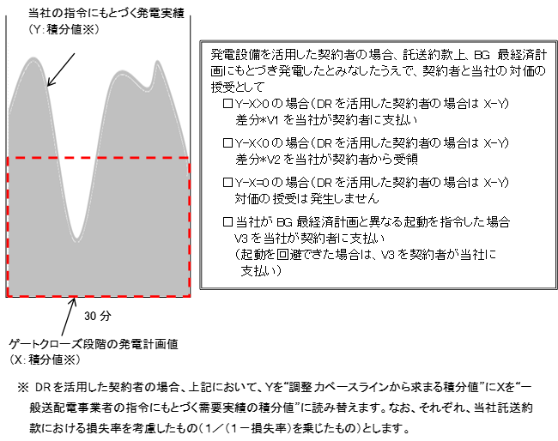

2．計量単位について（発電設備を活用した応札者に限ります。）

■本要綱の第5章および第7章にあるとおり、原則として発電機単位で契約しますので、契約に際して計量器の設置・取り替えが必要になる場合があります。

■計量単位の集約を希望する場合は個別に協議させていただきます。ただし、計量単位に含まれる全ての発電機と本契約を締結し、全ての発電機の調整力提供に関わるkWh単価（V1、V2、V4）が同一であること等が条件になります。

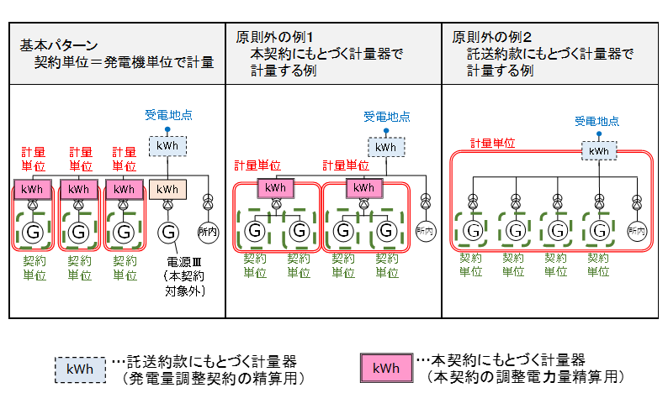

3．調整電源BGの設定について

■託送供給等約款により、調整電源は原則として、発電機毎に発電BGを設定していただくことを条件として入札していただきます。ただし、計量単位の集約をしている場合は、計量単位でのBG設定といたします（計量単位に含まれるすべての発電機が調整電源となります）。なお、契約締結までに単独BG化していただくことが必要です。



■部分買取となっている発電場所を電源Ⅰ´に供出する場合、当該発電場所を調整電源BGとして単独でBGを設定する必要があります（調整電源と非調整電源は別のBGとして設定していただきます）。

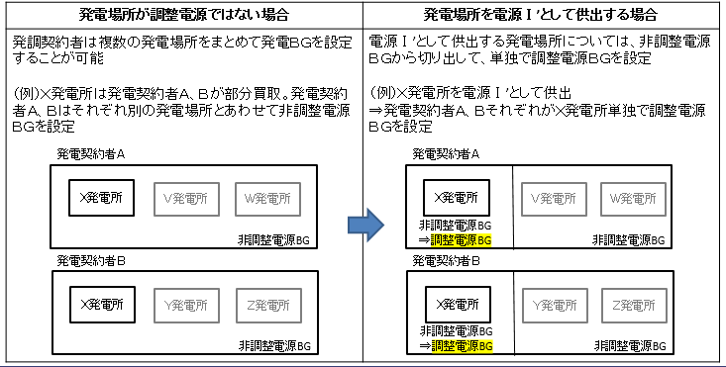

4．アグリゲーションの組み合わせについて

■負荷設備および発電設備を用いたアグリゲーションの具体例については、別途公表する資料「逆潮流アグリゲーションおよび発電バランシンググループの設定方法に関する取扱いについて」をご確認ください。

■同一地点のネガワット・ポジワットの評価方法については、需要側については、ベースラインと実需要量との差分を需要抑制の制御量とし、発電側については、発電計画と受電点における発電量の差分を制御量とします。

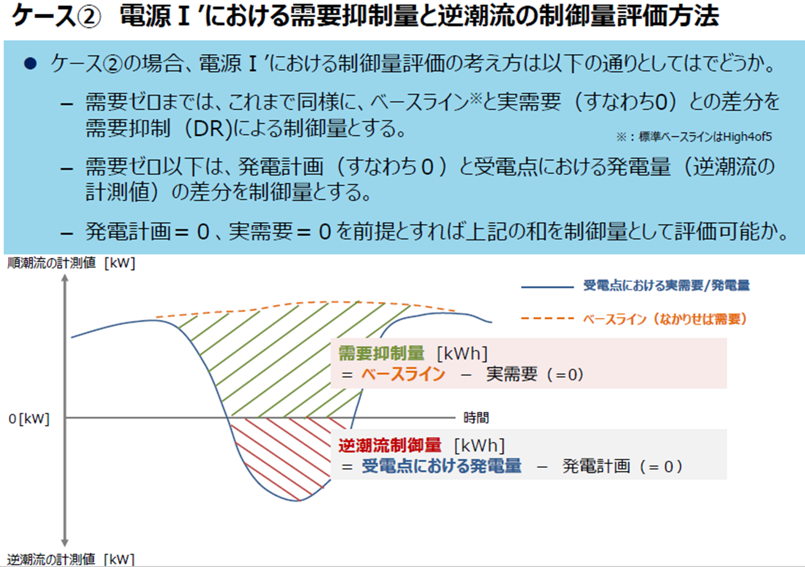

5．機能の確認・試験について

■電源Ⅱ´低速需給バランス調整力契約の締結にあたり、満たすべき設備要件、運用要件を満たしていることを確認するために、当社から以下の対応を求められた場合、契約申込者または契約者はその求めに応じていただきます。

・ 試験成績書の写し等、電源等の性能を証明する書類等の提出

・ 当社からの専用線オンライン指令による性能確認試験の実施

・ 現地調査および現地試験

・ その他、当社が必要と考える対応

6．専用線オンライン指令または簡易指令システムで制御可能にするための設備に

ついて

■本要綱に定める技術要件を満たすために必要となる、当社中央給電指令所からの専用線オンラインまたは簡易指令システムによる指令で制御可能にする為の設備等は、契約者の費用負担にて設置していただきます。また、専用線オンライン指令により中央給電指令所との間で情報や信号の送受信を行う通信設備については、信頼度確保の観点から、原則として複数ルートを構築していただきます。

　［簡易指令システム設置時の契約者の設備例］

　　・簡易指令システムに接続するための伝送媒体（光回線等）

　　・信号の認証・暗号化のための証明書

　　・簡易指令システム用送受信装置

■費用負担の範囲や負担額、工事の施行区分等、詳細については協議させていただきますので、当社ネットワークサービスセンターにご相談下さい。